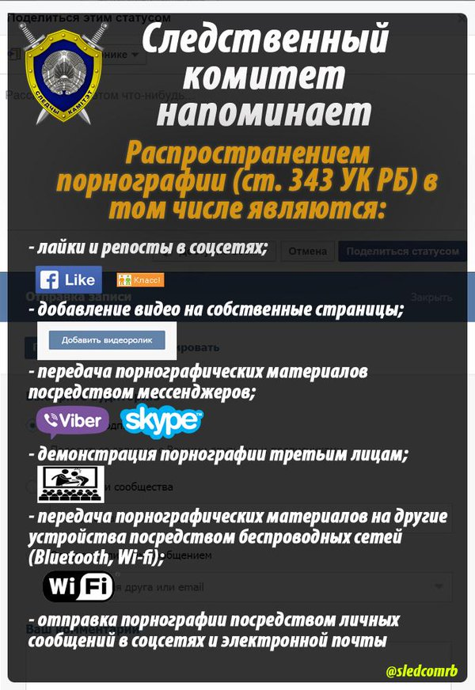
За изготовление и распространение порнографии в Беларуси за год осудили более 300 человек

За изготовление и распространение порнографических материалов или предметов порнографического характера (статья 343 Уголовного кодекса) в 2016 году осуждено 321 человек. Об этом сообщила пресс-секретарь Верховного суда Юлия Ляскова.
Из них большинство — 313 человек — было осуждено по второй части 343 статьи Уголовного кодекса. Эта часть предусматривает хранение с целью распространения или распространение порнографических материалов с использованием интернета или другой сети электросвязи, либо демонстрацию материалов для взрослых заведомо несовершеннолетним.
Среди осужденных по этой части статьи в 152 случаях суд принял решение об условном неприменении наказания, в 125 — применена отсрочка исполнения наказания. Остальным осужденным назначено наказание в виде лишения свободы на срок от 1 года до пяти лет, ограничения свободы, мер воспитательного характера, исправительных работ либо штрафа.
По первой части статьи за год было осуждено 8 человек. 19 человек осудили за изготовление и распространение порнографических материалов или предметов порнографического характера с изображением несовершеннолетнего (ч. 2 ст. 343−1 УК).
Таким образом, за совершение преступлений, предусмотренных статьями 343 и 343−1 УК, в 2016 году было осуждено 340 человек. Это больше, чем годом раньше, — в 2015 году за такие преступления осудили 225 лиц.

